ICS 11.020
CNHAW
CCS C 05
团体标准

T/CNHAW XXX—2026
L-麦角硫因技术指南
General technical specification for L-ergothioneine
（征求意见稿）

2026-**-**发布
2026-**-**实施
发布

中国民族卫生协会

目 次
前言 II
引言 III
1 范围 1
2 规范性引用文件 1
3 术语和定义 1
4 基本要求 2
4.1 原料要求 2
4.2 生产加工过程的卫生要求 2
5 技术要求 2
5.1 感官要求 2
5.2 理化要求 2
5.3 微生物要求 3
6 检验方法 3
6.1 感官检验 3
6.2 理化指标检验 4
6.3 微生物指标检验 4
7 检验规则 4
7.1 组批与抽样 4
7.2 出厂检验 4
7.3 型式检验 4
7.4 判定规则 4
8 标志、包装、运输和贮存 5
8.1 标志 5
8.2 包装 5
8.3 运输 5
8.4 贮存 5
参考文献 6

前 言
本文件按照GB/T 1.1—2020《标准化工作导则第 1 部分：标准化文件的结构和起草规则》的规定起草。
请注意本文件的某些内容可能涉及专利。本文件的发布机构不承担识别专利的责任。
本文件由浙江清华长三角研究院、中国民族卫生协会抗衰老专业委员会、中国民族卫生协会食品保健食品分会、浙江科伦永年大健康产业股份有限公司和伊犁疆宁生物技术有限公司联合提出。
本文件由中国民族卫生协会归口。
主要起草单位：浙江清华长三角研究院、中国民族卫生协会抗衰老专业委员会、中国民族卫生协会食品保健食品分会、中国食品安全报社、中国农业科学院农产品加工所、中国医学院北京协和医学院抗衰与健康研究院、北京工商大学食品与健康学院、广西大学轻工与食品学院、南昌大学人类抗衰研究所、暨南大学衰老与再生医学研究院、民族大医馆健康产业管理（北京）股份公司、伊犁疆宁生物技术有限公司、浙江科伦永年大健康产业股份有限公司、四川科伦药业股份有限公司多室袋灌装组、石家庄以岭药业股份有限公司、广西爱生长寿科技有限公司、广州芳泉谷医疗管理有限公司、三全食品股份有限公司、广东九极生物科技有限公司、杭州西子时光科技有限公司、纯元健康产业（广东）有限公司、杭州迪安医健科技有限公司、广东康力医药有限公司、爱族生物科技有限公司、河北友渣食品有限公司、瑞诺生物技术有限公司、伊犁苏源生物工程有限公司、广州瘦吧网络科技有限公司、金牧粮草品牌管理（北京）有限公司、北京英平医疗技术研究所、浙江华清精准医疗科技有限公司、哈尔滨第五医院、开封第三人民医院、北京普华医院、西南医科大学附属医院、哈尔滨市第五医院、厦门湖里仁军医院 、阜阳市颍州区佑一康复医院、平邑厚德医院、郑州瑞祥医院 、北京普华诊所有限公司、新郑中和医院等
主要起草人：颜晓文、罗云波、王世民、孙光荣、毛振宾、段盛林、钟其鼎、刘革新、肖惠敏、贾焱、陈厚早、朱蕾、段盈涵、张春红、陈南、蒋浩、李全阳、赵军旗、牛安春、李山成、钟丁霞，徐梦、王欢、温惠华、苑鹏、白克勇、施炳丰、李健、苑晓晨、赵领、张育铭、赵健、朱仲强、何平、黄祥泓、唐靖宜、张扬、杨锐、张文高、汤一新、熊维美、朱仲强、李伟生、于普林、郭致诚、雷海民、林燕、刘飞、郭声敏、简勇、冯冬菲、黄亦红、杨长松、雷健波、谢容、张敬、黄海生、杨梦琳、邝中、杨冬梅、谢容、袁振华、李澎涛

引 言
L-麦角硫因是一种天然存在于食用菌等食物中的含硫氨基酸衍生物，具有独特的硫酮结构，能够高效清除人体内的氧自由基，并通过特异性转运蛋白OCTN1精准富集于大脑、肝脏及肾脏等高氧化应激部位，发挥长效抗氧化作用。人体缺乏L-麦角硫因的内源合成途径，需通过膳食摄入获取。目前，麦角硫因作为新食品原料的监管路径已较为成熟，美国、欧盟、日本及加拿大等多个国家和地区已批准L-麦角硫因作为新食品原料或膳食补充剂应用于食品领域。
2024年5月，国家卫生健康委员会正式受理麦角硫因作为新食品原料的申请，标志着该原料在中国的应用进入新的阶段。然而，现有标准主要聚焦于麦角硫因作为化妆品原料质量要求，未能全面体现新食品原料特有的管理属性。新食品原料标准不仅应规定原料本身的质量技术指标，更需涵盖食用安全性评估、推荐食用量、不适宜人群界定、终端食品使用规范等核心要素。这些要求是普通食品原料标准所不具备的，也是新食品原料安全管理的核心关切。
为规范麦角硫因作为新食品原料的生产、检验及终端应用，保障公众食用安全，促进产业健康发展，特制定本文件。本文件在参考国际监管经验的基础上，结合我国新食品原料管理制度要求，明确了麦角硫因的原料来源、质量规格、安全性评估要点及终端使用规范，为行业提供统一的技术依据。

L-麦角硫因技术指南
  - 范围
本文件规定了L-麦角硫因的基本要求、技术要求、检验方法、检验规则以及标志、包装、运输和贮存的要求。
本文件适用于L-麦角硫因作为新食品原料的生产、检验、安全性管理及在食品工业中的应用。
  - 规范性引用文件
规范性引用文件下列文件中的内容通过文中的规范性引用而构成本文件必不可少的条款。其中，注日期的引用文件，仅该日期对应的版本适用于本文件；不注日期的引用文件,其最新版本（包括所有的修改单）适用于本文件。
GB/T 613 化学试剂 比旋光本领（比旋光度）测定通用方法
GB/T 1281 化学试剂 溴
GB 2760 食品安全国家标准 食品添加剂使用标准
GB 2762 食品安全国家标准 食品中污染物限量
GB 4789.1 食品安全国家标准 食品微生物学检验 总则
GB 4789.2 食品安全国家标准 食品微生物学检验 菌落总数测定
GB 4789.3 食品安全国家标准 食品微生物学检验 大肠菌群计数
GB 4789.4 食品安全国家标准 食品微生物学检验 沙门氏菌检验
GB 4789.10 食品安全国家标准 食品微生物学检验 金黄色葡萄球菌检验
GB 4789.15 食品安全国家标准 食品微生物学检验 霉菌和酵母计数
GB 5009.3 食品安全国家标准 食品中水分的测定
GB 5009.4 食品安全国家标准 食品中灰分的测定
GB 5009.5 食品安全国家标准 食品中蛋白质的测定
GB 5009.11 食品安全国家标准 食品中总砷及无机砷的测定
GB 5009.12 食品安全国家标准 食品中铅的测定
GB 5009.15 食品安全国家标准 食品中镉的测定
GB 5009.17 食品安全国家标准 食品中总汞及有机汞的测定
GB 5009.120 食品安全国家标准 食品中丙酸及其盐的测定
GB 5009.237 食品安全国家标准 食品pH值的测定
GB 5009.262 食品安全国家标准 食品中溶剂残留量的测定
GB/T 6678 化工产品采样总则
GB/T 6682 分析实验室用水规格和试验方法
GB 14881 食品安全国家标准 食品生产通用卫生规范
GB 29924 食品安全国家标准 食品添加剂标识通则
GB 31604.60 食品安全国家标准 食品接触材料及制品 溶剂残留量的测定
GB 31639 食品安全国家标准 食品加工用菌种制剂
QB/T 8140 发酵液中麦角硫因的测定 高效液相色谱法
  - 术语和定义
下列术语和定义适用于本文件。

L-麦角硫因 L-ergothioneine
一种由担子菌科和子囊菌科的放线菌和非酵母类真菌产生的，具有L型立体构型的天然含硫氨基酸衍生物。
注1：分子式为C₉H₁₅N₃O₂S，相对分子量为229.30。
注2：L-麦角硫因在中性水溶液中以硫酮形式存在。

比旋光度a_{m}(20℃，D) specific optical rotatory power
表征光学活性物质使平面偏振光偏振面旋转能力的一个特征物理常数。
注：单位为度平方米每于克（°）·㎡/kg。
  - 基本要求
    - 原料要求

生产用菌种应通过GB 31615.2规定的安全性评价，发酵原料应符合GB 2760和GB 31639的要求。
    - 生产加工过程的卫生要求

应符合GB 14881的规定。发酵、分离、纯化、结晶和干燥等关键工序应有明确的工艺参数控制记录。
  - 技术要求
    - 感官要求
感官要求应符合表1的规定。

表1 L-麦角硫因的感官指标
项目 | 指标
色泽 | 白色至类白色
状态 | 粉末或颗粒，无肉眼可见外来异物
气味 | 具有本品固有气味，无异味
滋味 | 具有本品固有滋味，无异味

    - 理化要求
理化指标应符合表2的规定。

表2 L-麦角硫因理化指标
项目 | 指标
L-麦角硫因含量（以干燥品计），g/100g | ≥99.0
水分，g/100g | ≤0.7
灰分，g/100g | ≤0.2
比旋光度，(°)dm²/kg | +122～+136
pH（1%水溶液） | 6.0～8.0
铅(Pb)，mg/kg | ≤0.5
镉(Cd)，mg/kg | ≤0.3
总汞(Hg)，mg/kg | ≤0.1
总砷(As)，mg/kg | ≤0.5
残留蛋白含量，mg/kg | ≤100
溶剂残留(苯甲醛)，g/100g | ≤0.08
液溴，g/100g | 不应检出
3-巯基丙酸，g/100g | 不应检出
注：残留蛋白含量仅限于工艺二至六生产的L-麦角硫因，苯甲醛、液溴和3-巯基丙酸仅限于工艺七生产的L-麦角硫因。

    - 微生物要求
微生物指标应符合表3的规定。
表3 L-麦角硫因关于微生物指标
项目 | 指标
菌落总数，CFU/g | ≤1000
霉菌和酵母，CFU/g | ≤100
大肠菌群，CFU/g | ≤10
沙门氏菌，/25g | 不应检出
金黄色葡萄球菌，/25g | 不应检出

  - 检验方法
    - 感官检验
取适量试样置于清洁、干燥的白瓷盘或烧杯中，在自然光线下，观察其色泽和状态，嗅其气味，品尝其滋味。
    - 理化指标检验
      - L-麦角硫因含量测定按照QB/T 8140执行。
      - 水分的测定按照GB 5009.3执行。
      - 灰分的测定按照GB 5009.4执行
      - 比旋光度的测定按照GB/T 613执行。
      - PH值的测按照GB 5009.237执行。
      - 铅的测定按照GB 5009.12执行。
      - 镉的测定按照GB 5009.15执行。
      - 汞的测定按照GB 5009.17执行。
      - 砷的测定按照GB 5009.11执行。
      - 残留蛋白含量的测定按照GB 5009.5执行。
      - 溶剂残留（苯甲醛）按照GB 31604.60执行。
      - 液溴的测定按照GB/T 1281执行。
      - 3-巯基丙酸的测定按照GB 5009.120执行
    - 微生物指标检验
      - 菌落总数的测定按照GB 4789.2的规定执行。
      - 霉菌和酵母菌的测定按照GB 4789.15的规定执行。
      - 大肠菌群的测定按照GB 4789.3的规定执行。
      - 沙门氏菌的测定按照GB 4789.4的规定执行。
      - 金黄色葡萄球菌的测定按照GB 4789.10的规定执行。
  - 检验规则
    - 组批与抽样
以同一批投料、同一条生产线、同一班次生产的均匀产品为一批。每批产品随机抽取不少于3个独立包装，总量应满足全部检验项目的要求。
    - 出厂检验
每批产品出厂检验项目应包括：
- 感官要求；
- L-麦角硫因含量；
- 水分；
- 比旋光度；
- 菌落总数；
- 大肠菌群。
    - 型式检验
型式检验项目为第5章规定的全部项目。正常生产时，应每年至少进行一次型式检验；有下列情形之一时也应进行。
- 新产品投产时；
- 停产半年以上恢复生产时；
- 生产原料、工艺发生重大变化时；
- 出厂检验结果与上次型式检验结果有较大差异时；
- 国家食品安全监管部门提出要求时。
    - 判定规则

检验项目全部符合第5章要求时，判该批产品为合格。如有指标不合格，可自同批产品中加倍抽样复检，复检结果仍不合格时，则判该批产品为不合格。
  - 标志、包装、运输和贮存
    - 标志
应符合GB 29924的规定，并明确标示：
- 产品名称；
- 生产日期和批号；
- 保质期；
- 食用限量；
- 生产企业名称、地址及联系方式；
- 贮存条件；
- 警示语：标明“食品添加剂，不可直接食用”及“孕妇、哺乳期妇女及婴幼儿不推荐使用”。
    - 包装

应使用密封、防潮及避光的食品接触级包装材料，包装应完整无破损。
    - 运输

运输工具应清洁卫生，运输过程中应有防雨及防晒措施，不应与有毒、有害或有异味的物品混运。
    - 贮存

产品应贮存在阴凉、干燥及通风的仓库内，温度不超过25 ℃，相对湿度不超过60%。

参 考 文 献
- GB/T 18932.14 蜂蜜中苯甲醛残留量的测定方法 液相色谱－荧光检测法
- 农业转基因生物安全管理条例. 国务院令第304号（2017年10月7日修订版）
- 卫生计生委关于印发《新食品原料申报与受理规定》和《新食品原料安全性审查规程》的通知。 国卫食品发〔2013〕23号
- 新食品原料安全性审查管理办法. 国家卫生和计划生育委员会令第18号
- 中国食品科学技术学会. 麦角硫因的科学共识[J/OL]. 中国食品学报, 2026
- 中华人民共和国食品安全法. 中华人民共和国主席令第21号
- Commission Implementing Decision (EU) 2017/1281 of 13 July 2017 authorising the placing on the market of L-ergothioneine as a novel food ingredient-7
- EFSA Panel on Dietetic Products, Nutrition and Allergies. Safety of synthetic L-ergothioneine (Ergoneine®) as a novel food[J]. EFSA Journal, 2016, 14(11): 4629
- 国家卫生健康委员会公告
- 食品添加剂生产监督管理办法. 国家质量监督检验检疫总局令第127号
- 食品添加剂生产许可审查细则. 国家市场监督管理总局2025年第55号
- 卫生计生委关于印发《新食品原料申报与受理规定》和《新食品原料安全性审查规程》的通知。 国卫食品发〔2013〕23号

- （规范性）
高效液相色谱法测定L-麦角硫因含量
  - 原理
L-麦角硫因试样用水溶解后，采用高效液相色谱法（紫外检测器）进行分离检测。紫外检测器在254 nm波长处测定L-麦角硫因的吸光度，根据色谱峰的保留时间进行定性，采用外标法定量计算试样中L-麦角硫因的含量。
  - 试剂和材料
    - 所用试剂应为分析纯，水应为GB/T 6682规定的一级水。
    - 乙腈应为色谱纯。
    - L-麦角硫因标准品（CAS号：497-30-3），纯度应≥99.5%。
    - 水相微孔滤膜应为0.22 μm。
  - 仪器与设备
    - 电子天平感量应为0.0001 g。
    - 高效液相色谱仪应配备紫外检测器。
  - 参考色谱条件
    - 色谱柱：AQ-C18色谱柱，4.6 mm×250 mm，粒径5 μm或等效色谱柱。
    - 检测波长：254 nm。
    - 流速：1.0 mL/min。
    - 进样量：20 μL。
    - 柱温：30 ℃。
    - 流动相：水:乙腈=98:2。
  - 分析步骤
    - 标准溶液的配制
称取L-麦角硫因标准品10 mg（精确至0.1 mg）于100 mL容量瓶中，加水溶解并定容至刻度，混匀，得到100 μg/mL 的标准品储备液。分别取储备液2 mL、4 mL、6 mL和8 mL加入到10 mL容量瓶中，加水稀释并定容至刻度，得到浓度分别为20 mg/L、40 mg/L、60 mg/L和80 mg/L的标准品溶液，将标准品溶液和储备液分别用0.22 μm水系滤膜过滤，即得L-麦角硫因系列标准品溶液。
    - 试样溶液的制备
称取L-麦角硫因试样10 mg（精确至0.1 mg）于100 mL容量瓶中，加水溶解并定容至刻度，混匀，得到L-麦角硫因试样溶液。取试样溶液0.5 mL加入到10 mL容量瓶中，加水稀释并定容至刻度，混匀，0.22μm水系滤膜过滤，即得待测溶液，平行制备两份。
    - 测定
分别取系列标准品溶液20 μL进样，绘制标准曲线。取L-麦角硫因待测溶液20 μL进样，根据标准曲线计算试样中L-麦角硫因含量。
  - 结果计算
样品中L-麦角硫因的含量按式（A.1）计算，计算结果保留小数点后两位有效数字：
$X=\frac{C_{0}}{w_{s}/V_{s}×(1−h_{s})}×100\%$..........................（A.1）
式中：
X ——L-麦角硫因的含量，单位为克每百克（g/100 g）；
$C_{0}$——根据标准曲线计算出的试样溶液中L-麦角硫因的浓度，单位为毫克每毫升（mg/mL）；
$w_{s}$——试样质量，单位为毫克（mg）；
$V_{s}$——试样溶解后定容体积，单位为升（L）；
$h_{s}$——试样干燥失重，单位为克每百克（g/100 g）。
  - 检出限和定量限
当称样量为100 mg，定容体积为100 mL时，本方法检出限为10 μg/100 mg, 定量限为30 μg/100mg。
  - 精密度
在重复性条件下获得的两次独立测定结果的绝对差值不得超过算术平均值的2%。
  - 液相色谱图
L-麦角硫因的液相色谱图见图A.1。

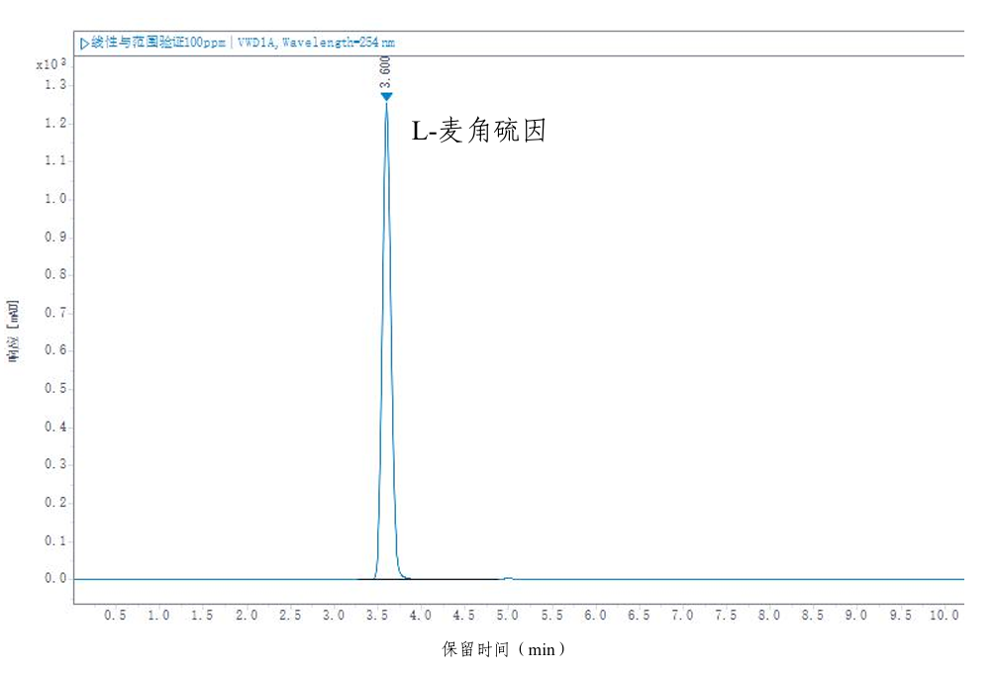
图A.1 L-麦角硫因标准溶液液相图谱（浓度0.1 mg/mL，保留时间3.600 min）

- （规范性）
考马斯亮蓝法残留测定蛋白含量
  - 原理
蛋白质与考马斯亮蓝G250在酸性溶液中结合，使染料的最大吸收峰由465 nm变为595 nm。在一定浓度范围内，稳定的染料-蛋白复合物的吸光度与蛋白质含量成正比。向样品中添加标准蛋白，绘制标准曲线，根据标准曲线与横坐标的交点计算样品中的蛋白质含量。
  - 试剂和材料
    - 所用试剂应为分析纯，水应为GB/T 6682规定的一级水。
    - 标准蛋白：牛血清白蛋白（bovine serum albumin，BSA），纯度≥99%。
    - 0.1 g/L考马斯亮蓝G-250溶液：称取50.0 mg考马斯亮蓝G-250，溶于25 mL 90%乙醇中，加入50 mL磷酸（85%），加水定容至500 mL（或使用市售等同物）。
    - 2 mg/mL BSA储备液：称取20.0 mg BSA，加水定容至10 mL。
    - 100 μg/mL BSA工作液：移取500 μL 2 mg/mL的BSA储备液，加水定容至10 mL。
    - 1.5 mg/mL脱氧胆酸钠溶液：称取15.0 mg 脱氧胆酸钠，加水定容至10 mL。
    - 720 mg/mL三氯乙酸溶液：称取7.2 g 三氯乙酸，加水定容至10 mL。
  - 仪器与设备
    - 电子天平感量应为0.1 g和0.0001 g。
    - 酶标仪应可检测595 nm吸光度值。
    - 低温高速离心机。
  - 分析步骤
    - 试样前处理
      - 对检测方法无干扰的中性样品，不需要进行前处理，直接按B.4.2进行测定。
      - 对检测方法有干扰的样品：称取2.0 g样品（精确至0.0001 g），加水定容至10 mL，混匀，得到样品溶液。吸取10 mL样品溶液，加入1 mL 1.5 mg/mL的脱氧胆酸钠溶液，涡旋混匀，室温静置10 min。加入1 mL 720 mg/mL的三氯乙酸溶液，涡旋混匀，于4 ℃、12 000 r/min离心20 min。弃去上清液，加入10 mL去离子水复溶沉淀物。
注：根据实际情况可适当调整样品量。
    - 待测溶液的制备
按表B.1在96孔板中依次加入样品溶液、水、BSA工作液和考马斯亮蓝G-250溶液，其中BSA的终浓度分别为0 mg/L、2.50 mg/L、5.00 mg/L、10.0 mg/L、15.0 mg/L和20.0 mg/L。混匀，室温下静置5 min。
注：可根据实际情况调整BSA终浓度。
表B.1 待测溶液制备
溶液 | BSA蛋白浓度/（mg/L） | 样品溶液/μL | 水/μL | BSA工作液/μL | 考马斯亮蓝G-250溶液/μL
空白对照 | 0 | 0 | 100 | 0 | 100
混合溶液0 | 0 | 80 | 20 | 0 | 100
混合溶液1 | 2.50 | 80 | 17.5 | 2.5 | 100
混合溶液2 | 5.00 | 80 | 15 | 5 | 100
混合溶液3 | 10.0 | 80 | 10 | 10 | 100
混合溶液4 | 15.0 | 80 | 5 | 15 | 100
混合溶液5 | 20.0 | 80 | 0 | 20 | 100

    - 测定
以水作为空白对照，采用酶标仪在595 nm波长下测定混合溶液的吸光度值。空白对照及所有样品均做三个平行测定。
以混合溶液的吸光度值减去空白对照吸光度值的平均值，得到校准吸光度值。以校准吸光度值为纵坐标，BSA浓度为横坐标，绘制通过横坐标X轴负半轴的标准曲线。
  - 结果计算
绘制标准曲线，计算标准曲线与横坐标X轴负半轴的交点数值。样品中的蛋白含量按公式（B.1）计算：
$X=\frac{\left|\left.C\right|\right.×V}{0.8×m}×F$..........................（B.1）
式中：
X ——样品中蛋白含量，单位为毫克每千克（mg/kg）；
$C$——标准曲线与横坐标 X 轴负半轴交点对应的浓度值，单位为微克每毫升（μg/mL）；
$V$——样品溶液的定容体积，单位为毫升（mL）；
$F$——稀释因子（若实验中样品未稀释，F=1）
$m$——样品的质量，单位为克（g）。
注1：含量大于10 mg/kg，结果保留有效位数3位；含量小于10 mg/kg，结果保留至小数点后2位。
注2：如果C值为0，则样品中不含有蛋白残留。如果C为正值，则实验失败，需要查找原因，重新检测。
  - 检出限和定量限
检出限应为8.50 mg/kg，定量限应为25.0 mg/kg。
  - 结果表述
如待测样品中蛋白含量小于检出限，应表述为“未检出”。
如待测样品中蛋白含量大于或等于检出限但小于定量限，应表述为“定性检出”。
如待测样品中蛋白含量等于或高于定量限，应表述为“XX mg/kg”。

- （规范性）
液相色谱法检测苯甲醛含量
  - 原理
试样用40%乙腈水溶解，采用高效液相色谱法检测试样中苯甲醛的含量，紫外检测器检测，保留时间定性，外标法定量。
  - 试剂和材料
    - 所用试剂应为分析纯，水应为GB/T 6682规定的一级水。
    - 乙腈应为色谱纯。
    - 苯甲醛对照品（CAS号：100-52-7）纯度应≥99%。
  - 仪器与设备
    - 电子天平感量应为0.1 g。
    - 高效液相色谱仪应配备紫外检测器。
  - 参考色谱条件
    - 色谱柱：C18柱，250mm×4.6mm，5μm或等效色谱柱。
    - 流动相：乙腈:水=40:60(v/v)。
    - 柱温：30℃。
    - 流速：1mL/min。
    - 进样量：20μL。
    - 运行时间：20min。
    - 波长：248nm。
  - 分析步骤
    - 标准溶液制备
      - 称取16mg（精确至0.1 mg）苯甲醛对照品，置100 mL容量瓶中，用流动相（C.4.3）稀释后定容，摇匀，得到苯甲醛浓度0.16 mg/mL苯甲醛标准储备液。
      - 移取1.0 mL苯甲醛标准储备液，置100 mL容量瓶中，用流动相（C.4.3）稀释后定容，摇匀，得到浓度为0.0016 mg/mL 苯甲醛标准溶液。
    - 试样溶液的制备
称取约50 mg（精确至0.1 mg）试样，加入到25 mL容量瓶中，加流动相（C.4.3）至容量瓶刻度线约2 cm以下，振荡溶解，然后加流动相（C.4.3）定容至刻度，配制成2 mg/mL的试样溶液。相同试样做两个平行实验。
  - 测定
按照表C.1的序列，依次将待测溶液注入高效液相色谱仪进行测定，按外标法计算苯甲醛的含量。
表C.1 测试序列
测试顺序 | 待测溶液
1 | 流动相（C.4.3）
2 | 苯甲醛标准溶液（C.4.1）
3 | 待测试样溶液（C.4.2）

  - 结果计算
苯甲醛含量的质量分数$ω_{2}$按式（C.1）计算：
$ϖ_{2}\frac{A_{3}×m_{4}×p_{2}×V_{3}}{A_{4}×m_{3}×V_{4}}×100\%$..........................（B.1）
式中：
X ——样品中蛋白含量，单位为毫克每千克（mg/kg）；
$A_{3}$——试样溶液中苯甲醛的峰面积；
$A_{4}$——苯甲醛标准溶液中苯甲醛峰面积的平均值；
$m_{3}$——试样的质量，单位为毫克（mg）；
$m_{4}$——苯甲醛对照品的质量，单位为毫克（mg）；
$p_{2}$——苯甲醛对照品的纯度，单位为百分比（%）；
$V_{3}$——试样的定容体积，单位为毫升（mL）；
$V_{4}$——苯甲醛对照品的定容体积，单位为毫升（mL）。
注：以重复性条件下获得的两次独立测定结果的算术平均值表示，结果保留两位有效数字。
  - 检出限和定量限
当取样量为50mg，定容量为25mL时，检出限应为0.0003 g/100 g，定量限应为 0.0009g/100g。
  - 精密度
在重复性条件下获得的两次独立测定结果的绝对差值不应超过算术平均值的10%。
  - 液相色谱图
苯甲醛标准溶液参考液相色谱图见图C.1。

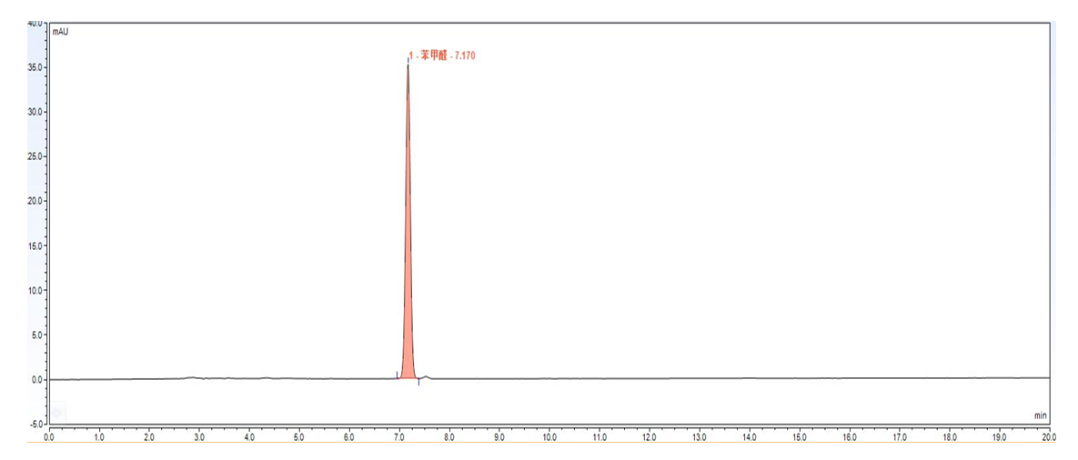
图C.1 苯甲醛标准溶液参考液相色谱图（0.0016 mg/mL）

